Как самостоятельно отслеживать позицию в очереди
- Необходимо авторизоваться на Портале муниципальных услуг
(войти в личный кабинет и ввести логин и пароль от госуслуг).
2) Выбрать вкладку «детские сады».
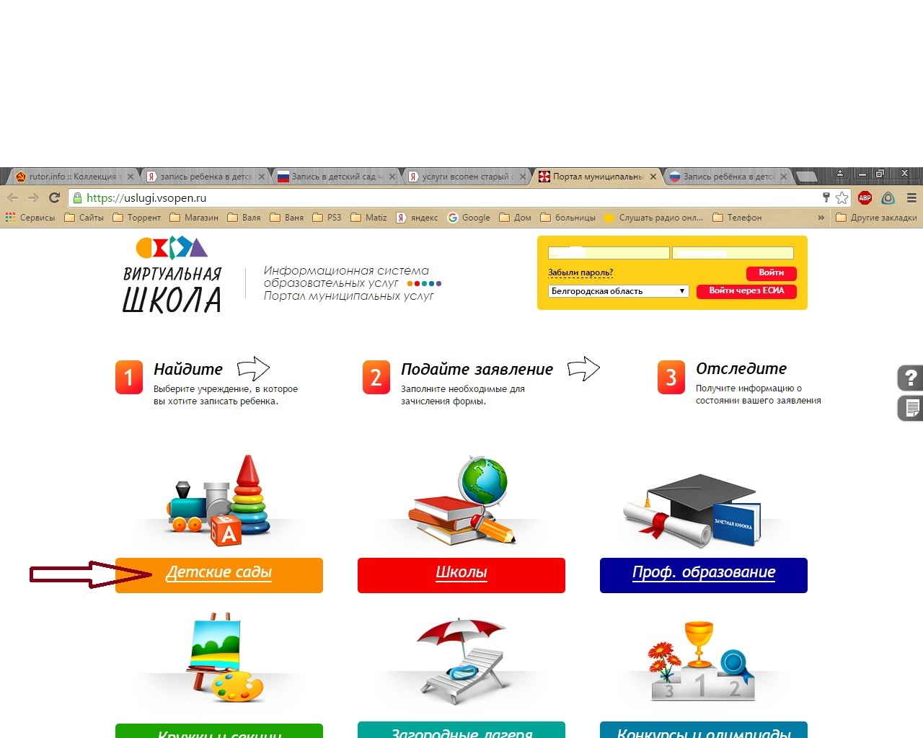
- Под картой изменить район поиска
(выбрать нужный район)
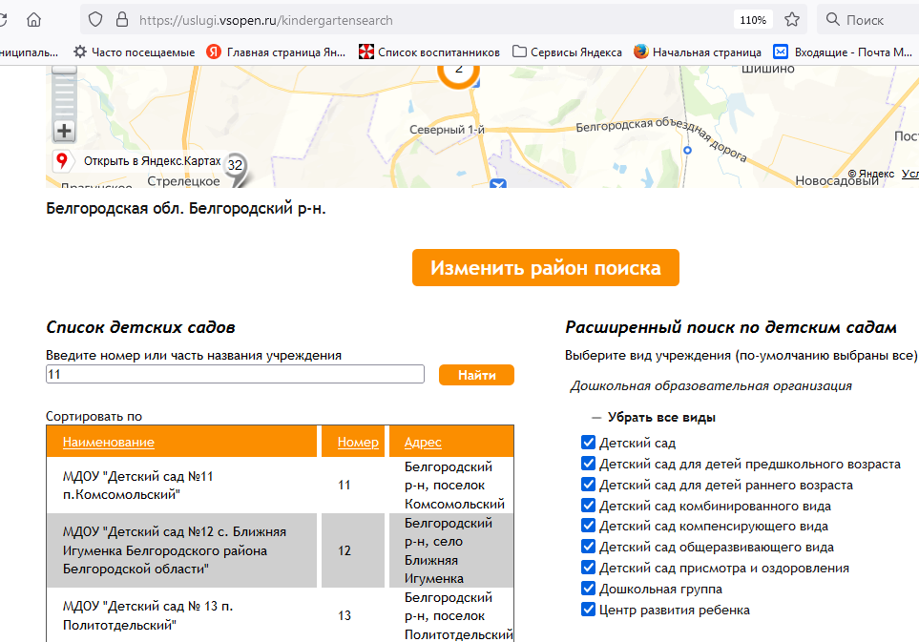
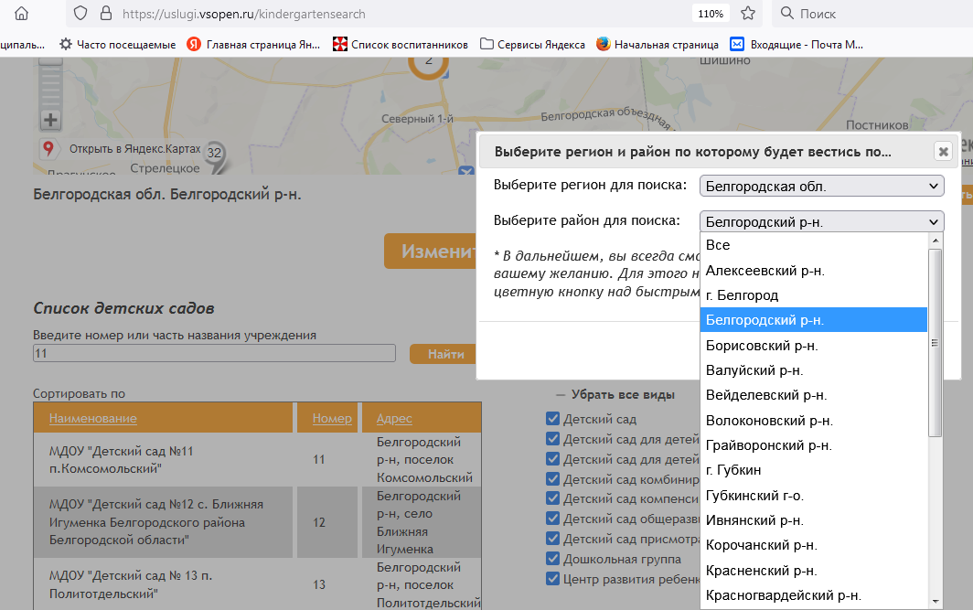

- В списке детских садов
найти нужное дошкольное учреждение
и кликнуть на него мышкой

- Откроется страница детского сада. Под фотографией детского сада необходимо выбрать раздел «дошкольное образование», «общественный контроль
за очередями», поступление или перевод.

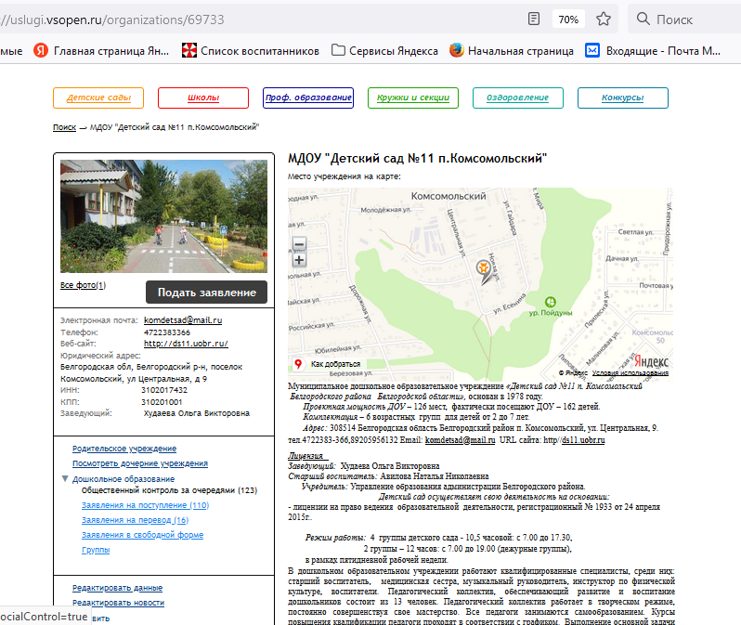

- В появившемся окне нужно ввести возраст ребенка, выбрать отметку «учитывать заявление по всем предпочтительным ДОО»
и в поиске указать номер заявления. В графе «позиция»
будет указан номер очереди

